



**2024-2025学年第1学期课程设计 说明书**

学院： 信息工程学院

课程： PCB板制图课程设计

题目：密码锁的PCB版图设计

姓名： 赵文晨

学号： 211404110130

专业班级： 电子221

指导教师： 张立文

**课程设计任务书**

课程设计名称 PCB板制图课程设计 学生姓名 赵文晨 专业班级 电子221

设计题目 密码锁的PCB版图设计

1. 课程设计目的

1、综合运用电子系统技术，独立完成一个课题的设计，考察运用所学知识，解决实际问题的能力；

2、结合理论知识，考察阅读参考资料、文献、手册的能力；

3、进一步熟悉PCB版图的设计流程，掌握EDA软件的安装、使用的步骤、方法；

4、锻炼撰写研究报告、研究论文的能力；

5、通过本实践环节，培养科学和严谨的工作作风。

1. 设计内容和要求
2. 内容：完成51单片机的密码锁电路原理图设计、版图规划与设计。
3. 要求：
4. 电路原理图准确、版图结构清晰、布局合理；
5. 使用插针型元件，成品PCB板面布局合理，密度适当；
6. 板上资源包括单片机最小系统以及密码锁相关元器件；
7. 电路板面积适中便于携带。
8. 时间进度安排

|  |  |  |
| --- | --- | --- |
| 序号 | 内 容 | 时间 |
| 1 | 安排和布置设计任务、讲解必要的软硬件操作方法； | 1天 |
| 2 | 完成初步设计与图纸绘制、答疑； | 6天 |
| 3 | 设计总结，撰写设计说明书、提交最终版原理图和PCB版图。 | 3天 |

四、主要参考文献

1. 《立创EDA（专业版）电路设计与制作快速入门》．钟世达主编．第1版．北京：电子工业出版社，2022．
2. 《印制电路板(PCB)设计技术与实践》．黄智伟主编．初版．北京：电子工业出版社，2013．
3. 《印制电路板设计基础》． [Christopher](http://search.dangdang.com/book/search_pub.php?category=01&key2=Christopher&order=sort_xtime_desc" \t "_blank) T. [Robertson](http://search.dangdang.com/book/search_pub.php?category=01&key2=Robertson&order=sort_xtime_desc" \t "_blank)（[克里斯朵夫](http://search.dangdang.com/book/search_pub.php?category=01&key2=%BF%CB%C0%EF%CB%B9%B6%E4%B7%F2&order=sort_xtime_desc" \t "_blank). T. [罗伯特森](http://search.dangdang.com/book/search_pub.php?category=01&key2=%C2%DE%B2%AE%CC%D8%C9%AD&order=sort_xtime_desc" \t "_blank)）主编．初版．北京：电子工业出版社，2013．
4. 《乐普科快速PCB制版系统操作》．张雷鸣自编．2013.

指导教师签字： 2024年 12 月 18 日

**目 录**

[前言 1](#_Toc22877)

[第一章 设计内容和功能介绍 2](#_Toc2870)

[1.1设计内容 2](#_Toc32444)

[1.2设计要求 2](#_Toc22053)

[1.3功能介绍 2](#_Toc4713)

[第二章 电路模块介绍 3](#_Toc19668)

[2.1核心器件选择 3](#_Toc27615)

[2.2单片机引脚使用 3](#_Toc4104)

[第三章 电路原理图 4](#_Toc6947)

[第四章 PCB版图 5](#_Toc24765)

[4.1未铺铜 6](#_Toc12836)

[4.2铺铜正面 7](#_Toc4736)

[4.3铺铜底面 8](#_Toc552)

[4.4立体图正面 9](#_Toc5543)

[4.4立体图背面 10](#_Toc13748)

[第五章 元器件清单 11](#_Toc34)

[第六章 总结 12](#_Toc12934)

[参考文献 12](#_Toc29181)

**密码锁的PCB版图设计**

## 前言

PCB（印制电路板）作为电子产品的核心部件，承载着连接电子元件、支撑复杂电路系统的重要任务。密码锁的PCB版图设计，是实现电子密码锁功能的关键环节。首先需要深入理解密码锁的工作原理和电路结构。密码锁通常包括密码输入、密码判断、报警电路、开锁电路等多个模块。这些模块通过复杂的电路连接，形成一个完整的电子系统。在设计过程中，我们需要对每个模块进行详细的电路分析和设计，以确保它们能够正常工作并满足设计要求。此外，我们还需要考虑PCB版图的布局和布线问题。合理的布局和布线不仅可以提高电路的稳定性和可靠性，还可以降低制造成本和提高生产效率。在布局时，我们需要根据电路的功能和信号流向，将电子元件摆放在最适当的位置。在布线时，我们需要遵循布线规则，确保信号传输的稳定性和可靠性，同时避免交叉和短路等问题的出现。

通过的PCB版图设计，可以掌握EDA软件的安装、使用的步骤、方法，培养科学和严谨的工作作风。

## 设计内容和功能介绍

### 1.1设计内容

完成51单片机的密码锁电路原理图设计、版图规划与设计。

### 1.2设计要求

电路原理图准确、版图结构清晰、布局合理；

使用插针型元件，成品PCB板面布局合理，密度适当；

板上资源包括单片机最小系统以及密码锁相关元器件；

电路板面积适中便于携带。

### 1.3功能介绍

#### 1.3.1基本功能

1、设计密码锁控制电路，具有上锁键和开锁键；

2、上锁前先按上锁键，自设密码（3位），开锁时先按开锁键，然后输入上锁时 设定的密码开锁；

3、发光二极管的亮灭代表开锁和上锁；

4、密码错误报警，三次输入密码错误锁定密码锁。

#### 1.3.2扩展功能

1.密码位数增加至6位。

2.扩展了更改密码程序，只有开锁状态才可以更改密码。

3.增加了电磁门锁外设，可以同步密码锁程序的开锁和上锁。

4.加上了语音控制芯片，设置了开锁语音“主人你回来啦，我好想你呀”，密 码第一次错误语音“你不是我的主人，你是个坏蛋”，密码第二次错误语音“你 不要过来，你不要过来呀”，密码锁锁定歌曲【奇迹再现】，通过功放喇叭播 放声音。

## 电路模块介绍

### 2.1核心器件选择

单片机芯片： STC89C52，用于执行程序

晶振： 11.0592MHz，用于产生晶振信号

稳压芯片： AMS1117-3.3，用于提供3.3V稳定电压

烧写芯片： CH340C,用于烧写程序

矩阵键盘: 4x4矩阵键盘，用于输入密码以及其他指令

数码管： 共阴极8位数码管，用于显示输入内容和状态提示

蜂鸣器： 有源蜂鸣器，用于按键提示

LED灯： 8个共阳极LED,用于开锁上锁提示

电磁锁模块： 通过继电器控制开锁和上锁

SPI-FLASH： W25Q32，用于储存音频数据

语音模块： 主控JQ8900S,控制功放输出密码状态提示音

（语音模块包含MP3主控IC,SPI-FLASH芯片,语音USB,引出语音IO口,功放）

### 2.2单片机引脚使用

数码管： P0

数码管段选： P2.6

数码管位选： P2.7

LED灯： P1

矩阵键盘： P3

电磁锁： P1.0

烧写： P3.0和P3.1

蜂鸣器： P2.3

语音模块： P3.0和P3.1

## 电路原理图

**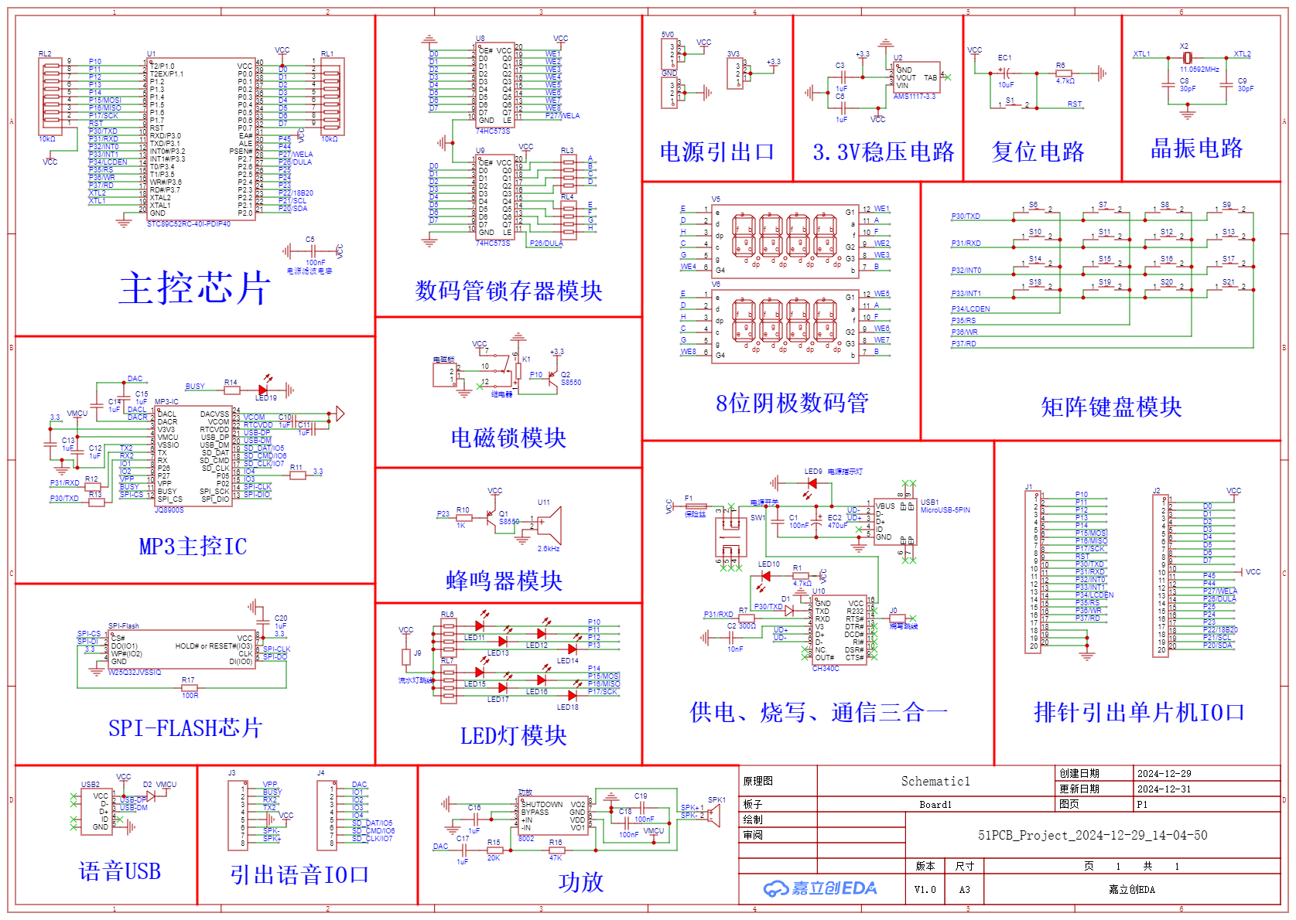**

## PCB版图

DRC检查0错误，总尺寸100.0mm×91.3mm

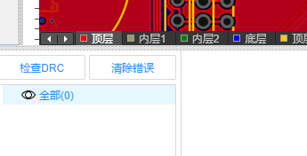

### 4.1未铺铜

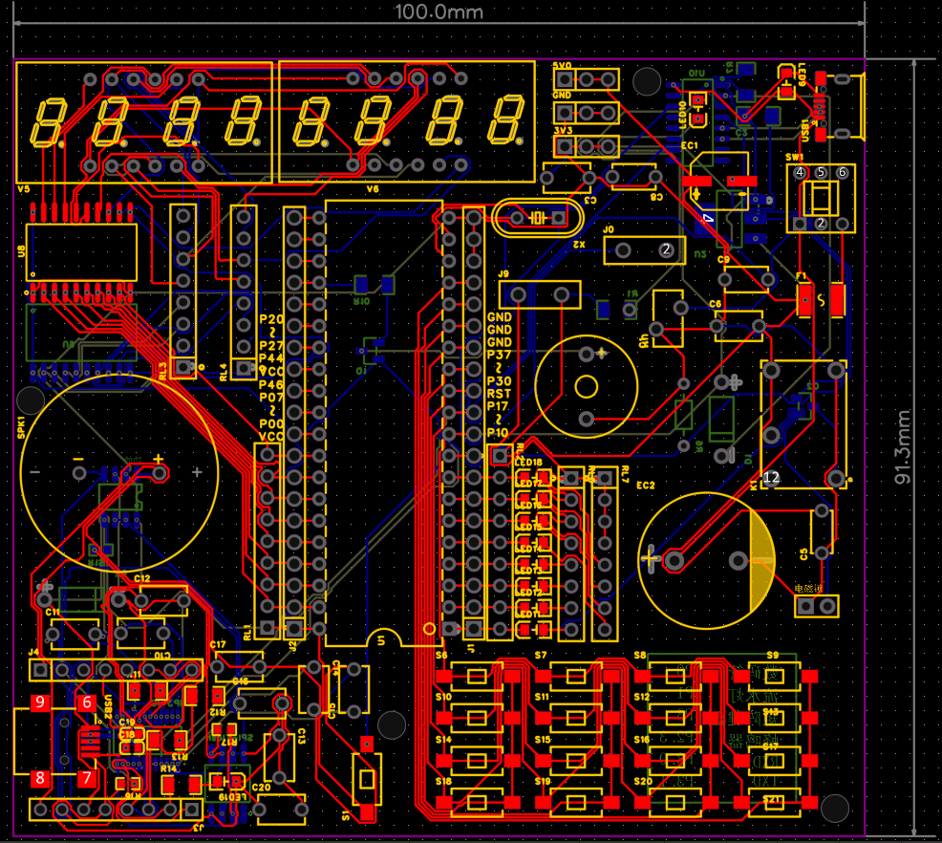

### 4.2铺铜正面

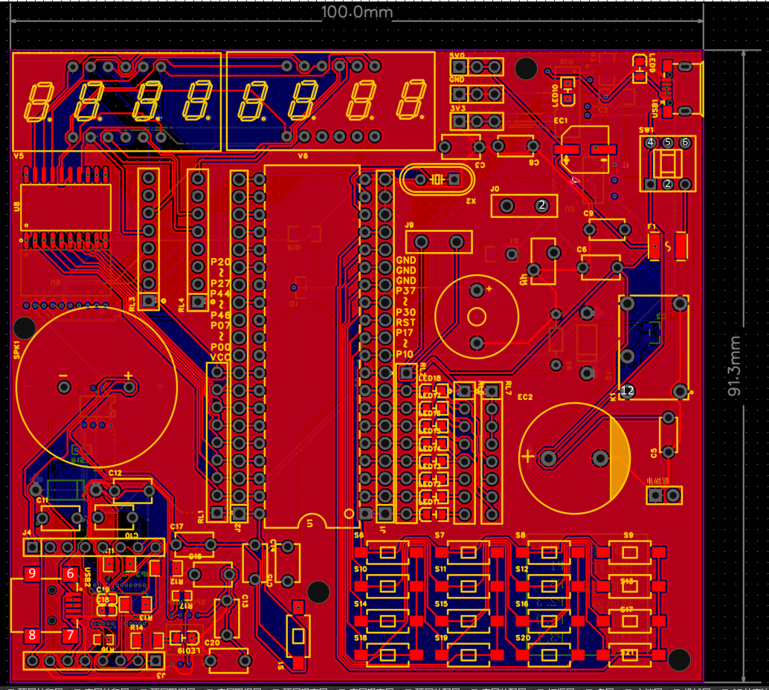

### 4.3铺铜底面

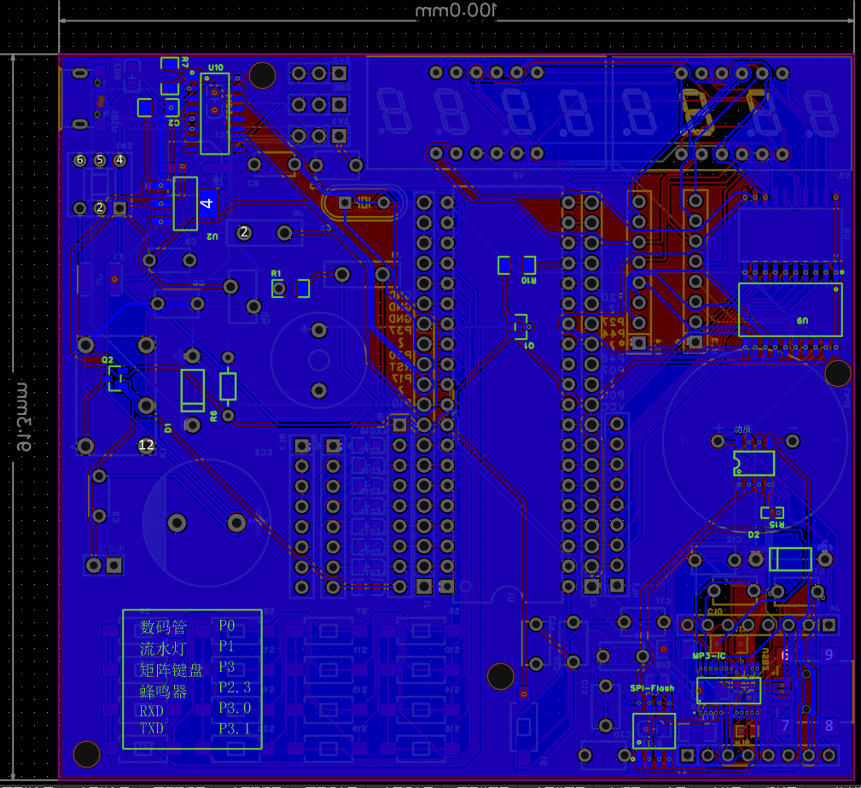

### 4.4立体图正面

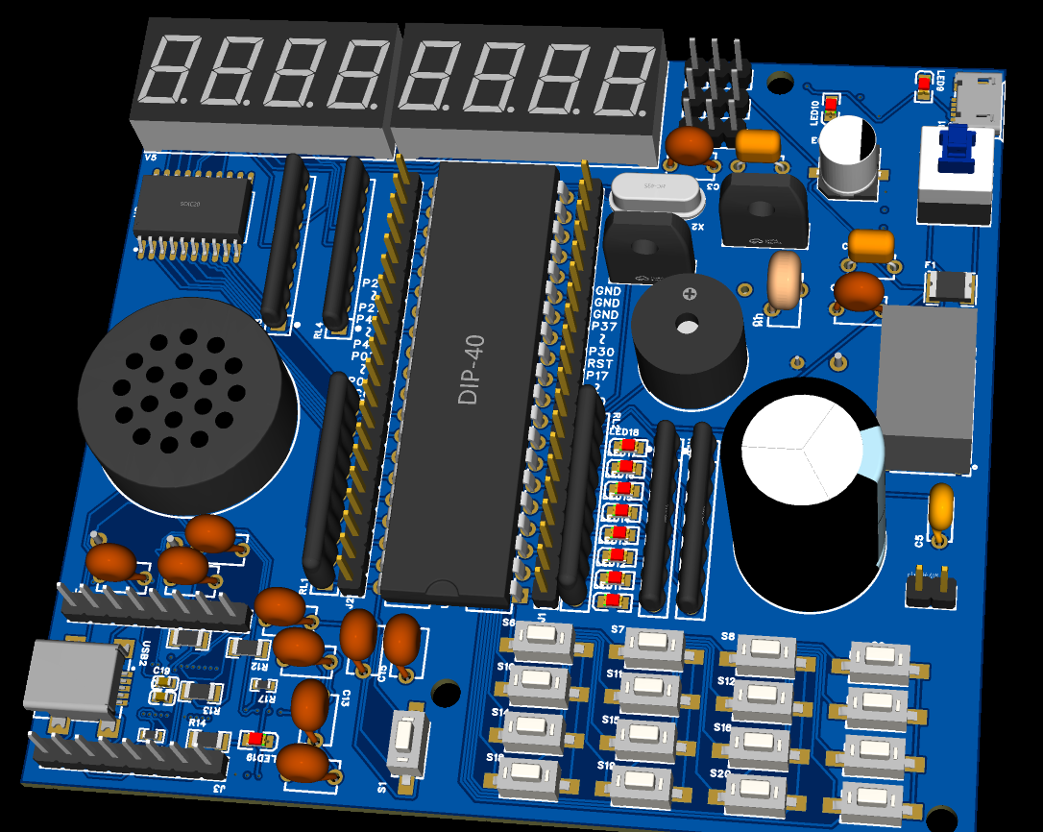

### 4.4立体图背面

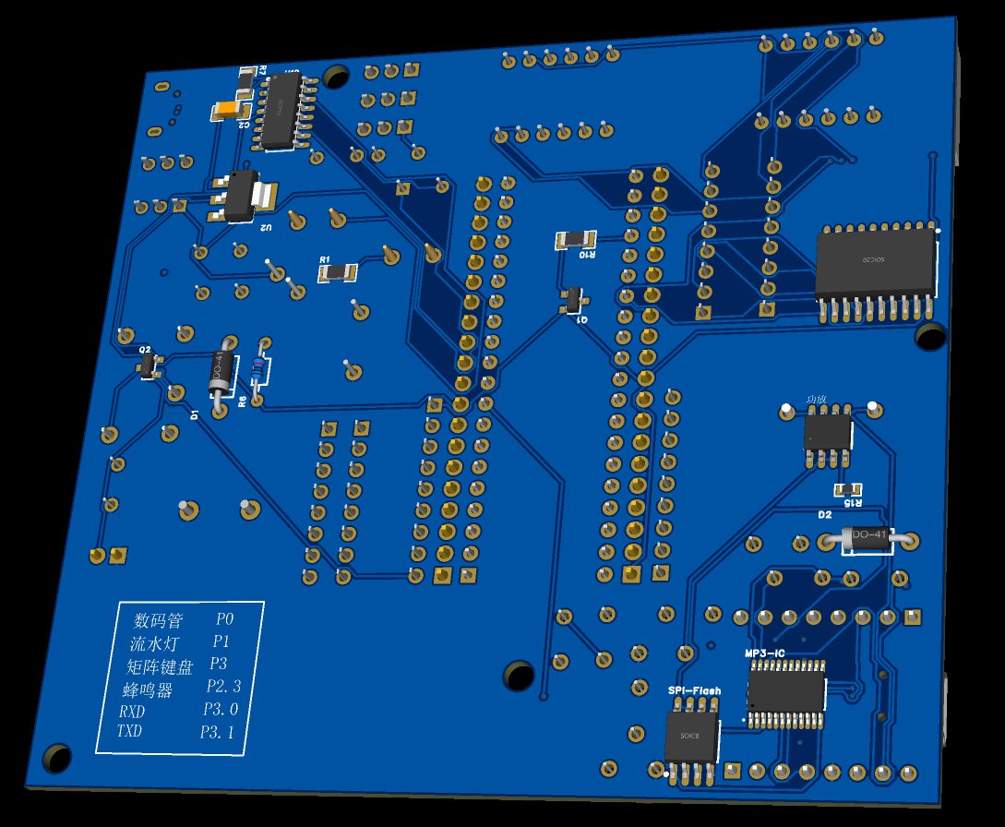

## 元器件清单

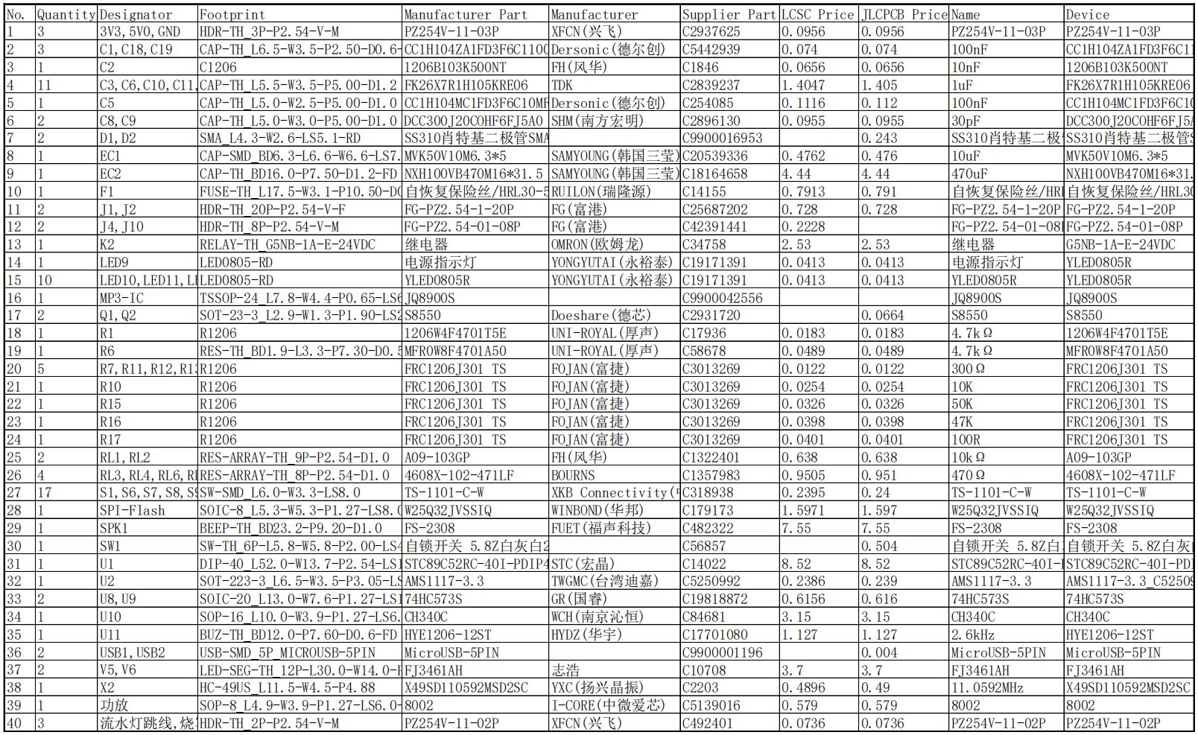

## 总结

本次使用嘉立创EDA设计51单片机密码锁PCB的过程，不仅加深了对PCB的理解，还提高了PCB设计的能力。通过合理的器件选型、布局布线设计以及软硬件联调，成功实现了密码锁的各项功能。未来还可以进一步优化设计，提高密码锁的安全性和智能化水平，如增加指纹识别、无线通信等功能，以满足更多场合的需求。同时，也可以考虑将设计成果应用于实际项目中，实现商业化价值。

当然也有不足之处，比如版面尺寸不够小。元器件选择上尽可能选择贴片式而不是插针式，这样可以节省空间，在封装上从1206换成0603还可以进一步节省空间，当然同时也会是焊接变得麻烦。其次把一些体积小，非输入或者输出的元器件放在底面，正面只放数码管、排针、矩阵键盘、电源开关等直接使用到的元件，就能做到空间利用上更加合理，在不删减功能的前提下，版面就可以进一步缩小。

## 参考文献

1)《立创EDA（专业版）电路设计与制作快速入门》．钟世达主编．第1版．北京：电子工业出版社，2022．

2)《印制电路板(PCB)设计技术与实践》．黄智伟主编．初版．北京：电子工业出版社，2013．

3)《印制电路板设计基础》． Christopher T. Robertson（克里斯朵夫. T. 罗伯特森）主编．初版．北京：电子工业出版社，2013．

4)《乐普科快速PCB制版系统操作》．张雷鸣自编．2013.

5)《巧用立创EDA软件和Altium Designer软件设计电路》.权海平主编.2019.

6)《Cadence Allegro PCB 设计与实战》．王辉，张辉主编．第 1 版．北京：电子工业出版社，2019．

7)《实用电路设计与制版技术》．杨欣，王玉凤，刘湘黔主编．第 1 版．北京：清华大学出版社，2014．

8)《PCB 设计技巧与案例》．林超文主编．第 1 版．北京：电子工业出版社，2018．